Diagramas de Secuencia

Realizado por:
- Santino Lautaro Carrizo
Revisado por:
- Lucas J. Saclier
Versión 1.0
Septiembre 2026
Índice
Objetivo 3
Introducción 3
Diagrama de Secuencia 3
Rol del Diagrama de Secuencia 3
Cuándo utilizarlo 4
Niveles del Diagrama de Secuencia 4
Diagrama de Secuencia de Sistema (SSD) 4
Diagrama de Secuencia de Diseño 5
Elementos del Diagrama 5
Elementos principales: 5
Eje temporal: 6
Mensajes: 6
Creación y Destrucción de Participantes 7
Fragmentos Combinados 8
Estructura de un fragmento combinado 8
Alternativas (alt) 8
Opción y repetición (opt y loop) 9
Uso de interacción (ref) 9
Relación con el código y otros diagramas 10
Del mensaje a la operación 10
Polimorfismo 10
Qué diagramar y qué dejar en el código 10
Buenas Prácticas y Errores Comunes 11
Nivel de abstracción 11
Consistencia de diseño 11
Diagnóstico del diseño a partir del diagrama 11
Errores frecuentes 12
UML y algo más 12
Resumen 13
Referencias 13

Objetivo
El objetivo de este documento es presentar el diagrama de secuencia de UML como herramienta para modelar el comportamiento de un Sistema, es decir, la forma en que sus partes colaboran a lo largo del tiempo para resolver un escenario concreto.

Introducción
Documentar un diseño no se agota en describir su estructura. Un Sistema queda definido tanto por las partes que lo componen como por la forma en que estas colaboran cuando se ejecuta un caso de uso. Los diagramas estructurales, como los de clases, componentes o despliegue, responden a la primera cuestión; para responder a la segunda es necesario contar con un modelo que exprese comportamiento. Este documento complementa a “Documentando Decisiones Arquitectónicas”, que presenta los diagramas de UML utilizados para comunicar la estructura de una Arquitectura de Software.
El diagrama de secuencia cumple ese rol. Permite contrastar una hipótesis de diseño antes de escribir código: si un escenario no puede resolverse con las responsabilidades asignadas, el diagrama lo evidencia cuando corregirlo todavía es barato. Por lo tanto, no debe pensarse como un dibujo que se realiza una vez programada la solución, sino como una herramienta de análisis que asiste a que el proceso de diseño sea más gradual y sistemático.
Al igual que ocurre con cualquier diagrama UML, el objetivo principal es la comprensión de quien lo lee. Es más importante comunicar una decisión de diseño con claridad que reproducir cada detalle del estándar, por lo que parte del trabajo consiste en elegir el nivel de detalle adecuado para cada Diagrama.

Diagrama de Secuencia
Un diagrama de secuencia describe una colaboración poniendo el foco en el orden en que se intercambian los mensajes. Cada participante se representa mediante una línea de vida y los mensajes se grafican como flechas entre ellas.

Rol del Diagrama de Secuencia
El diagrama de secuencia articula dos niveles de trabajo:
- Requerimientos: especificados usualmente mediante Casos de Uso y escenarios. Responden a la pregunta “¿qué debe hacer el Sistema?”.
- Diseño y Arquitectura: modelados mediante diagramas de clases y vistas arquitectónicas. Responden a la pregunta “¿quién es responsable de resolverlo y a través de qué colaboraciones?”.
Cada mensaje graficado debe encontrar su correspondencia en el diagrama de clases: el participante que lo recibe debe ofrecer la operación invocada (o la recepción de la señal, si el mensaje es asincrónico). De este modo, ambos diagramas se validan mutuamente.

Cuándo utilizarlo
El diagrama de secuencia resulta apropiado para:
- Verificar que un diseño de clases es capaz de resolver un caso de uso complejo.
- Evaluar la asignación de responsabilidades, ya que permite detectar acoplamiento excesivo, lógica mal ubicada o participantes que concentran demasiado trabajo.
- Documentar protocolos de integración, sincrónicos o asincrónicos, entre módulos o componentes distribuidos. Clements et al. (2010) lo incluyen entre las notaciones recomendadas para documentar el comportamiento de una Arquitectura.
En cambio, no es la herramienta adecuada para:
- Representar estructuras, como jerarquías o relaciones todo-parte, para lo cual corresponde un diagrama de clases o de objetos.
- Detallar lógica algorítmica, cálculos elementales o condiciones triviales, que pertenecen al código o, en todo caso, a un diagrama de actividad.
- Documentar operaciones triviales, como los métodos de acceso a atributos (getters y setters).

Niveles del Diagrama de Secuencia
El diagrama de secuencia no se utiliza en un único nivel de abstracción: a medida que el proyecto avanza y maduran las decisiones, se lo emplea con distinto grado de detalle. Se suelen distinguir dos niveles.

Diagrama de Secuencia de Sistema (SSD)
Durante el análisis de requerimientos, el Sistema completo se modela como una caja negra.
- Participantes: intervienen únicamente el Actor externo (una persona, un dispositivo u otro Sistema) y el límite del Sistema, representado por una sola línea de vida rotulada :Sistema.
- Objetivo: capturar los eventos del Sistema, es decir, las operaciones que los Actores le solicitan, sin comprometerse con una estructura interna ni revelar clases de diseño.
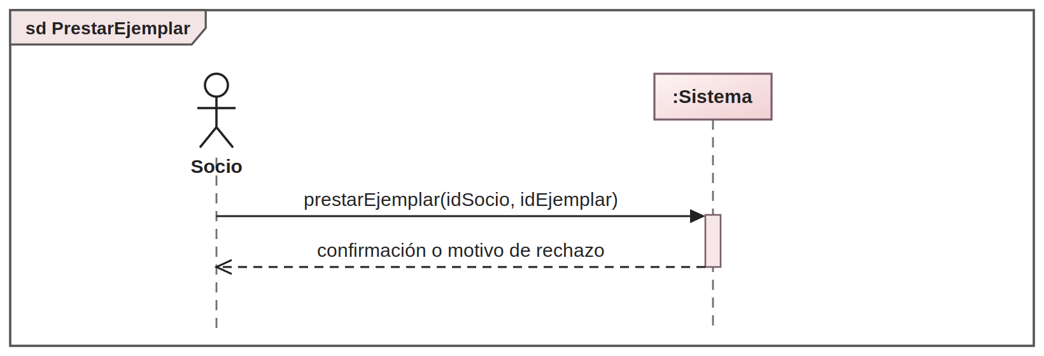
Figura 1. Diagrama de Secuencia de Sistema del caso de uso Préstamo de un Ejemplar.
El Actor Socio solicita el préstamo de un ejemplar enviando el evento prestarEjemplar al Sistema y recibe como respuesta la confirmación o el motivo del rechazo. Nótese que no se expone ningún participante interno.

Diagrama de Secuencia de Diseño
En la etapa de diseño, la caja negra se abre. Los participantes pasan a ser los objetos que componen el Sistema y el diagrama muestra cómo colaboran para resolver un evento en particular.
- Participantes: controladores, servicios de aplicación, entidades del Modelo de Dominio y repositorios o adaptadores de persistencia, entre otros.
- Objetivo: asignar responsabilidades mediante patrones y patrones de diseño, definir las operaciones de cada clase y mostrar cómo colaboran los objetos en tiempo de ejecución.

Elementos del Diagrama

Elementos principales:
La siguiente figura presenta un diagrama de secuencia simple, con los elementos que se describen a continuación identificados por número.
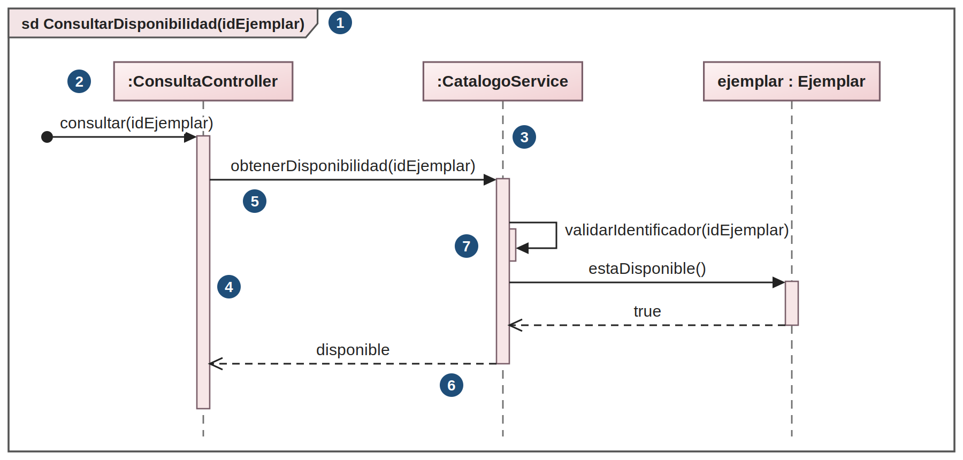
Figura 2. Elementos de un diagrama de secuencia.

- Marco de interacción: rectángulo que delimita el diagrama. En su esquina superior izquierda contiene un pentágono con la palabra clave sd, el nombre de la interacción y, opcionalmente, sus parámetros.
- Cabecera de la línea de vida: rectángulo que identifica al participante con el formato nombre : Tipo. Si se omite el nombre (:Tipo), se trata de una instancia anónima de esa clase.
- Línea de vida: línea vertical discontinua que se extiende bajo la cabecera y representa la existencia del participante durante la interacción.
- Especificación de ejecución: rectángulo angosto dibujado sobre la línea de vida, también denominado activación o foco de control. Indica el intervalo en el que el participante ejecuta una unidad de comportamiento.
- Mensaje sincrónico: el emisor invoca una operación del receptor y aguarda su respuesta.
- Respuesta: retorna el control, y opcionalmente un valor, al emisor de la invocación.
- Autoinvocación: mensaje que un participante se envía a sí mismo. Abre una ejecución anidada sobre la misma línea de vida.
El mensaje que llega a la primera línea de vida, con un círculo relleno en su origen, es un mensaje encontrado: se conoce su recepción, pero no se representa quién lo envía. En general, es preferible incluir al Actor externo que inicia la secuencia por cuestiones de claridad.

Eje temporal:
El eje vertical expresa el orden de los eventos: sobre cada línea de vida, el tiempo transcurre de arriba hacia abajo.

Mensajes:
Un mensaje representa la comunicación entre dos líneas de vida. UML distingue su naturaleza a partir del trazo de la línea y de la forma de la punta de la flecha:

Tipo de mensaje | Notación | Semántica
Sincrónico | Línea continua con punta triangular rellena. | El emisor invoca la operación y suspende su ejecución hasta recibir la respuesta.
Respuesta | Línea discontinua con punta abierta. | Devuelve el control y, opcionalmente, un valor al emisor de la invocación.
Asincrónico | Línea continua con punta abierta. | El emisor envía el mensaje y continúa sin esperar respuesta.
Autoinvocación | Flecha que sale y regresa a la misma línea de vida. | Invocación de una operación del propio participante, por ejemplo una operación privada. Origina una ejecución anidada.
Creación | Línea discontinua con punta abierta que llega a la cabecera de la línea de vida. | Instancia al participante durante la interacción.

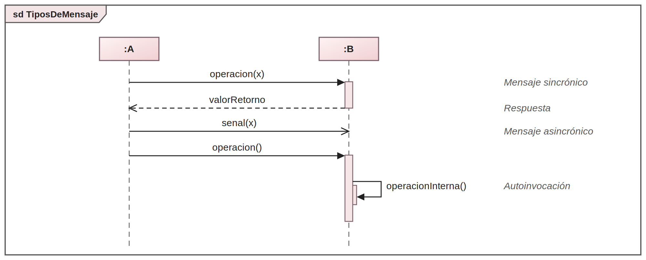
Figura 3. Notación de los principales tipos de mensaje.
Rótulo del mensaje. UML define la sintaxis [atributo =] nombre(argumentos) [: valorRetorno]. Los argumentos son valores disponibles en el contexto de la interacción y no declaraciones de parámetros con su tipo. Así, prestar(socio, ejemplar) es un rótulo válido del mensaje, mientras que prestar(socio: Socio, ejemplar: Ejemplar): Prestamo corresponde a la signatura de la operación, que se define en el diagrama de clases. No deben dejarse paréntesis vacíos cuando la operación requiere información del contexto para resolverse.

Creación y Destrucción de Participantes
Cuando un participante se instancia durante la interacción, su cabecera no se ubica en la parte superior del diagrama sino a la altura del mensaje que lo crea. Según el estándar, el mensaje de creación se dibuja con línea discontinua y punta abierta, y llega directamente a la cabecera de la línea de vida y no a la línea vertical.
La destrucción se representa con una cruz (X) al final de la línea de vida, que indica que el participante deja de existir a partir de ese punto. En lenguajes con recolección de basura, como Java o C#, un objeto no puede destruirse de forma explícita; en esos casos la cruz suele utilizarse por convención para indicar que el participante deja de intervenir en la interacción.
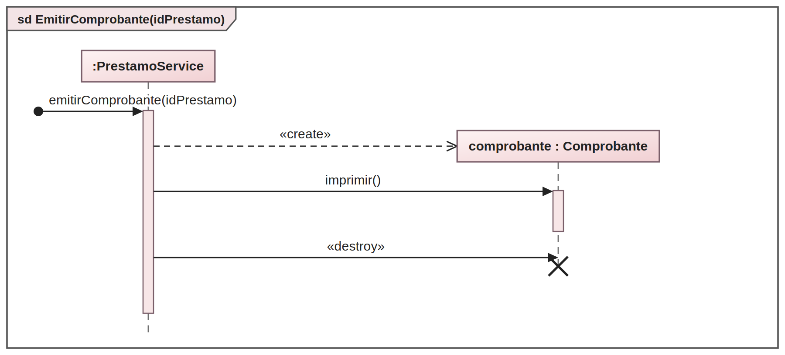
Figura 4. Creación y destrucción de un participante.

Fragmentos Combinados
UML permite expresar lógica condicional, iterativa y concurrente dentro de un mismo diagrama mediante los fragmentos combinados. Esto evita tener que dibujar un diagrama por cada camino posible de un escenario, aunque por lo general, es preferible que un diagrama exprese un único caso, se presenta el uso de los fragmentos.

Estructura de un fragmento combinado
Un fragmento combinado es un marco rectangular superpuesto a las líneas de vida que abarca. Está compuesto por:
- Operador de interacción: se ubica en un pentágono en la esquina superior izquierda (por ejemplo, alt, opt o loop) y define la semántica del fragmento.
- Operandos: uno o más compartimentos, separados por líneas horizontales discontinuas, que contienen los mensajes.
- Guardas: condiciones entre corchetes, por ejemplo [saldo >= monto], ubicadas al comienzo de cada operando. Un operando solo se ejecuta si su guarda se evalúa como verdadera; un operando sin guarda se considera con guarda verdadera.

Alternativas (alt)
Modela caminos de ejecución mutuamente excluyentes, análogos a una estructura if-else o a un switch. Se ejecuta a lo sumo un operando: aquel cuya guarda se evalúa como verdadera. Si más de una guarda fuera verdadera, la elección es no determinística, por lo que conviene que las guardas sean mutuamente excluyentes.
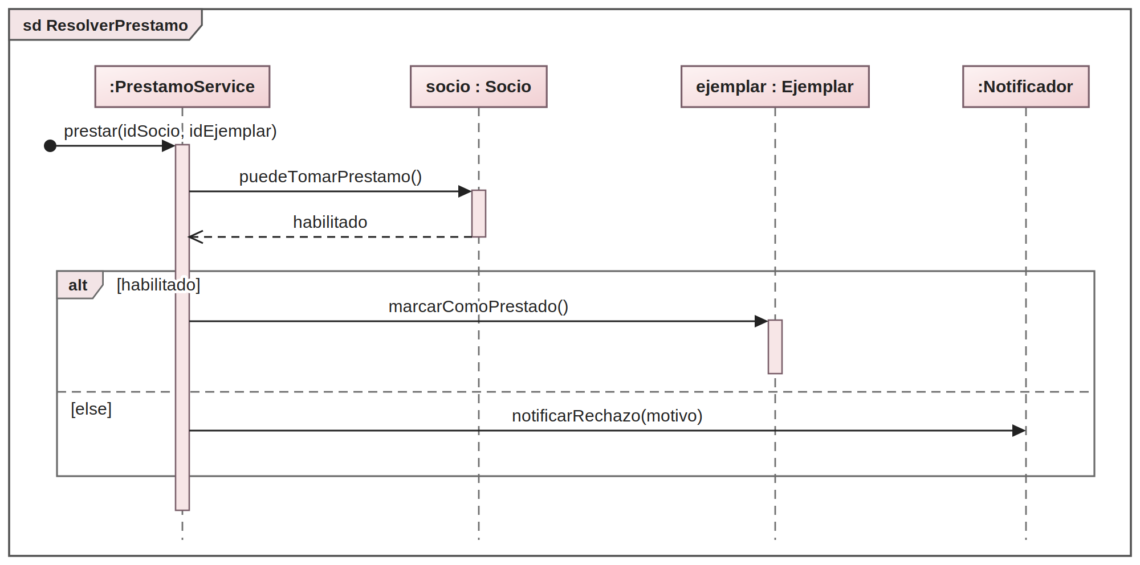
Figura 5. Fragmento combinado alt.

Opción y repetición (opt y loop)
El operador opt modela una secuencia que ocurre únicamente si se cumple su guarda, sin camino alternativo.
El operador loop representa una repetición (for, while, foreach). Su sintaxis es loop [(min [, max])], acompañada de una guarda booleana, donde min es un entero no negativo y max un entero positivo o * (sin límite). Una vez cumplido el mínimo, el ciclo finaliza cuando la guarda se evalúa como falsa.
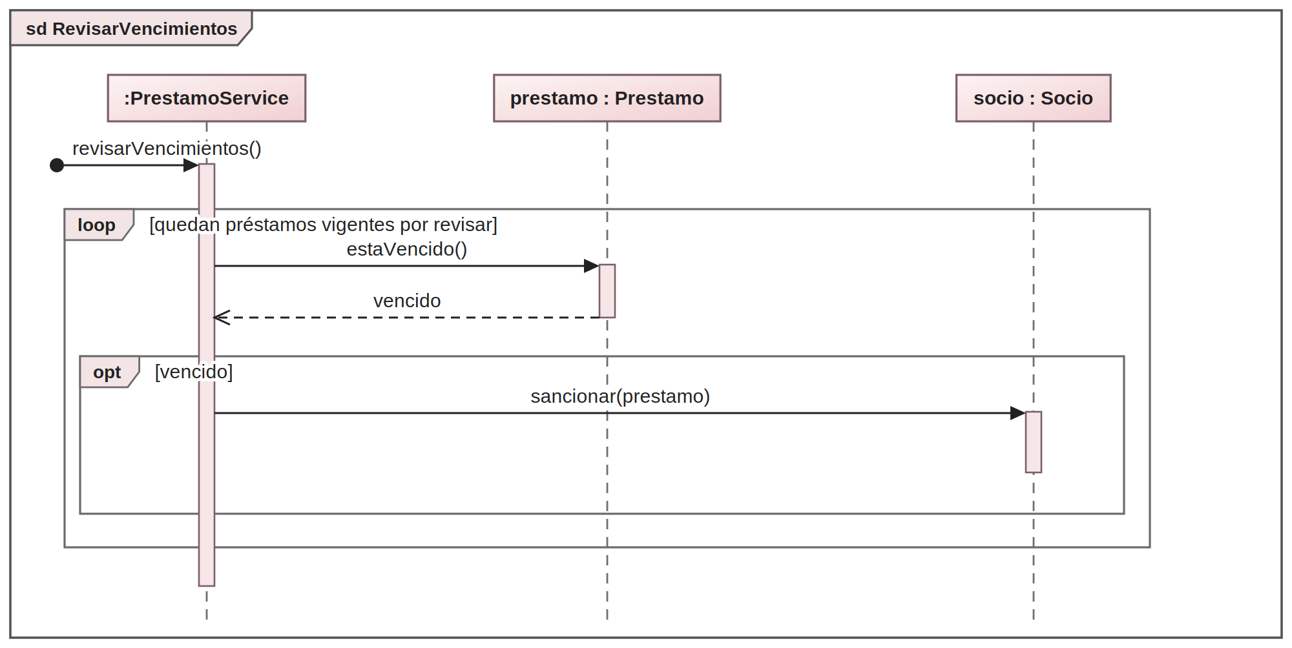
Figura 6. Fragmentos combinados loop y opt anidado.

Uso de interacción (ref)
Para evitar diagramas sobrecargados y promover la reutilización, el uso de interacción permite invocar a otro diagrama de secuencia desde el flujo actual. Se dibuja con el marco y el rótulo ref; en su interior se indican el nombre de la interacción referenciada, los argumentos que recibe y, de ser necesario, el valor que retorna.

Relación con el código y otros diagramas
Un diagrama de secuencia debe poder trasladarse al código orientado a objetos y a los demás diagramas que lo complementan sin ambigüedades.

Del mensaje a la operación
- Un mensaje operacion(x) enviado desde :A hacia :B implica que la clase de B ofrece una operación con ese nombre, compatible con los argumentos enviados, y con una visibilidad que permita invocarla desde A.
- La especificación de ejecución sobre B representa el intervalo durante el cual se ejecuta esa operación.
- La respuesta se corresponde con el valor devuelto (return) o, si la operación no retorna nada, con la finalización de su ejecución.
Esta correspondencia no es biunívoca: varios mensajes pueden invocar una misma operación y no todas las operaciones de una clase aparecen en un diagrama, ya que este describe un escenario particular.

Polimorfismo
El diagrama de clases define jerarquías e interfaces polimórficas; por ejemplo, una interfaz MedioDePago implementada por TarjetaDeCredito y EmepeGateway. En el diagrama de secuencia existen dos alternativas para representar al receptor:
- Tipar la línea de vida con la interfaz (medio : MedioDePago). Expresa que el emisor desconoce la clase concreta y que la operación se resuelve por polimorfismo en tiempo de ejecución.
- Tipar la línea de vida con la clase concreta (medio : EmepeGateway). Resulta adecuada cuando se describe un escenario particular, por ejemplo la integración con un proveedor específico.

Qué diagramar y qué dejar en el código
- En el diagrama: los contratos entre capas, los límites de responsabilidad, las colaboraciones entre objetos del dominio y el tratamiento de los flujos alternativos significativos.
- En el código: las inicializaciones rutinarias, las validaciones internas de tipos, las iteraciones sobre contadores locales y el manejo de estructuras de datos privadas. Sobrecargar un diagrama con lógica de bajo nivel degrada su valor como medio de comunicación.

Buenas Prácticas y Errores Comunes

Nivel de abstracción
- Evitar mezclar capas arquitectónicas de distinto orden en una misma interacción sin un hilo conductor coherente.
- Concentrarse en un único escenario representativo por diagrama.
- Utilizar notas para justificar decisiones complejas o supuestos del dominio.

Consistencia de diseño
Un diseño es consistente cuando problemas análogos se resuelven mediante soluciones equivalentes. Si en un módulo del Sistema la persistencia se abstrae mediante el patrón Repository, no debería emplearse Active Record en otro módulo sin una justificación explícita en términos de atributos de calidad. El diagrama de secuencia expone rápidamente cualquier divergencia de este tipo.

Diagnóstico del diseño a partir del diagrama
Además de documentar, el diagrama de secuencia permite diagnosticar el diseño: ciertas formas visuales delatan problemas de asignación de responsabilidades.
God Object: El síntoma visual es una línea de vida central que envía numerosos mensajes a otras líneas de vida pasivas, para luego decidir por su cuenta.
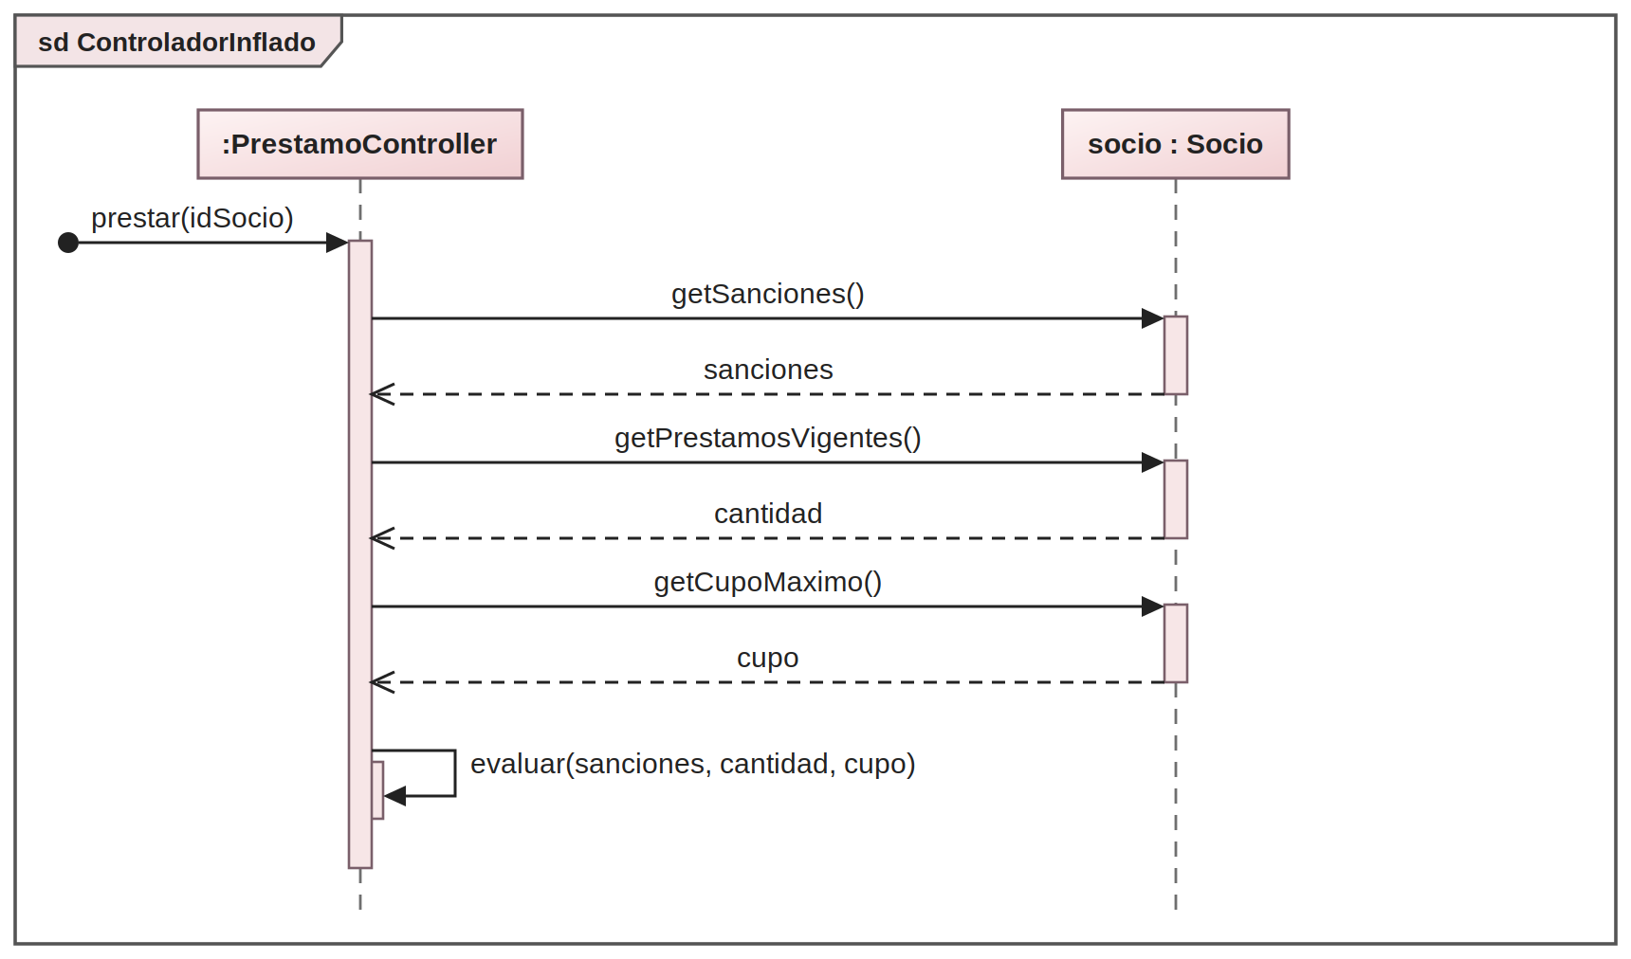
Figura 7. Controlador inflado: consulta datos y decide.
La solución consiste en delegar la responsabilidad en quien posee la información: el Socio, que conoce sus sanciones y sus préstamos, resuelve la consulta mediante puedeTomarPrestamo().
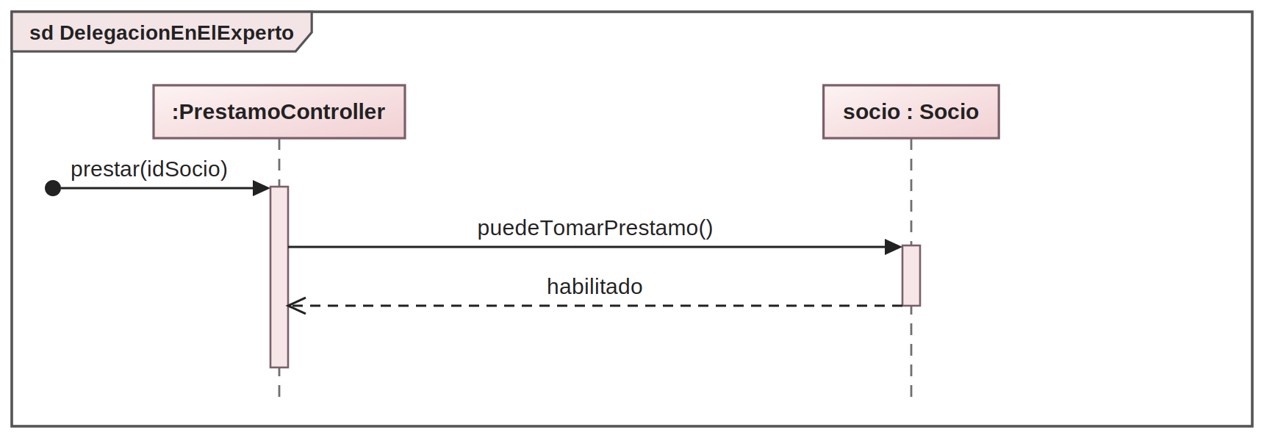
Figura 8. Delegación de la decisión en el Experto.

Errores frecuentes
- Dejar mensajes con paréntesis vacíos cuando la operación depende de datos del contexto.
- Rotular los mensajes con la signatura completa de la operación (parámetros con su tipo) en lugar de con los argumentos enviados.
- Modelar invocaciones sincrónicas bloqueantes cuando la infraestructura real opera mediante colas de mensajería o publicador-suscriptor.
- Intentar diagramar todas las ramas de un caso de uso en una maraña ilegible de fragmentos alt anidados.
- Dibujar las flechas de respuesta hacia un participante distinto del emisor original del mensaje.
- Apuntar el mensaje de creación a la línea vertical de un participante y no a su cabecera.

UML y algo más
Si bien UML es un estándar suficiente para modelar interacciones, en la práctica se utilizan algunos recursos que lo complementan o que lo interpretan con cierta flexibilidad, siempre que mejoren la comunicación.
Notas y comentarios
- Es posible adjuntar notas a cualquier elemento para aclarar versiones, supuestos del dominio o justificaciones de diseño.
Rótulos propios de la tecnología
- En diagramas que documentan integraciones, es habitual rotular los mensajes con el verbo y la ruta HTTP (por ejemplo, POST /api/prestamos) o con códigos de estado.

Resumen
El diagrama de secuencia es uno de los principales artefactos para modelar el comportamiento de un Sistema orientado a objetos. Complementa a las vistas estructurales al mostrar cómo colaboran las entidades a lo largo de un escenario. Los puntos clave son los siguientes:
- El orden de los mensajes sobre cada línea de vida define el protocolo de colaboración; las distancias verticales no tienen significado.
- Todo mensaje graficado debe tener su correspondencia como operación en la clase receptora, y su rótulo lleva los argumentos enviados, no la signatura.
- Los fragmentos combinados (alt, opt, loop, par, break) permiten expresar lógica de control sin perder claridad, y ref permite modularizar.
- Un diagrama saturado de mensajes de consulta o de cadenas de llamadas delata problemas de asignación de responsabilidades: debe utilizarse como herramienta preventiva para reasignarlas.

Referencias
- Booch, G., Rumbaugh, J., & Jacobson, I. (2005). The unified modeling language user guide (2nd ed.). Addison-Wesley.
- Clements, P., Bachmann, F., Bass, L., Garlan, D., Ivers, J., Little, R., Nord, R., & Stafford, J. (2010). Documenting software architectures: Views and beyond (2nd ed.). Addison-Wesley.
- Fowler, M. (2002). Patterns of enterprise application architecture. Addison-Wesley.
- Fowler, M. (2004). UML distilled: A brief guide to the standard object modeling language (3rd ed.). Addison-Wesley.
- Gamma, E., Helm, R., Johnson, R., & Vlissides, J. (1994). Design patterns: Elements of reusable object-oriented software. Addison-Wesley.
- Larman, C. (2004). Applying UML and patterns: An introduction to object-oriented analysis and design and iterative development (3rd ed.). Prentice Hall.
- Lieberherr, K. J., & Holland, I. M. (1989). Assuring good style for object-oriented programs. IEEE Software, 6(5), 38–48.
- Object Management Group. (2017). OMG Unified Modeling Language (OMG UML), Version 2.5.1 (formal/17-12-05). https://www.omg.org/spec/UML/2.5.1

